Övningsbank Handboll D

Uppvärmning:

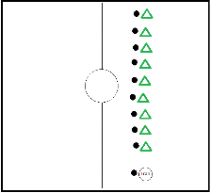
Vän med boll
Sakta löpning, disciplin, teknik, lagsammanhållning och smidighet
Ett led och tränaren springer med. Barnen lär sig att uppvärmning inte handlar om att tävla. Truppen bygger gemenskap.
Sakta löpning Håll bollen bakom kroppen och sparka på den
Knäa bollen framför kroppen Sicksacka bollen mellan benen, framåt, baklänges och åt sidan
Kasta upp bollen och fånga den, högt, lågt, med studs Fånga bollen bakom kroppen
Kasta upp bollen, hoppa och fånga så högt upp man kan Studsa bollen, framåt, baklänges och åt sidorna
Studsa bollen med vänster och höger hand Studsa bollen med båda händerna
Rulla bollen framför dig med vänster och höger hand Rulla bollen baklänges
…

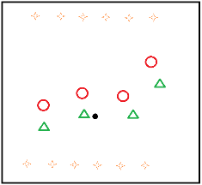
Konboll
Snabbhet, passningar, rörelse utan boll och samarbete
Dela två lag om 4-5 spelare i varje. Ställ 5-6 koner på kortsidan. Spelarna får inte studsa bollen och man får ta tre steg. Bollen ska hållas i handen när man gör mål. Sedan tar spelaren med sig konen hem till sin kortsida. Vinnande lag har alla koner.

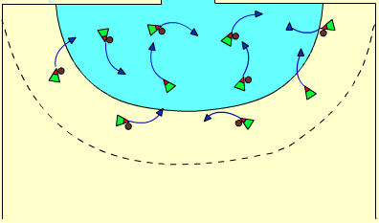
Lägg bollen
Studsa, ögonkontakt, snabbhet, smidighet, rörelse utan boll och taktik
Alla spelarna befinner sig i målområdet, och alla utom några stycken (med 10 spelare är 3 utan boll) dribblar runt mellan varandra och söker ögonkontakt.
De utan boll löper också runt och söker ögonkontakt (träning i att löpa utan boll).
På signal från tränaren lägger alla som har en boll den ifrån sig och alla snurrar ett varv runt sig själva och försöker få tag i en boll.
De som hade en boll får inte ta tillbaka sin egen, utan måste få tag i en ny.
De spelare som blir utan boll löper till mittlinjen, vidrör den och löper tillbaka.
Dribblingarna fortsätter nu tills tränaren blåser i pipan.

Ringen
Snabbhet, smidighet och mod
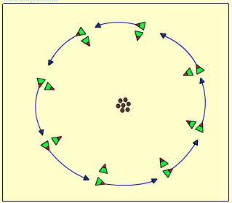
Eventuellt två ringar beroende på hur många barn:
Spelarna ställer upp i en stor cirkel parvis. Antalet bollar ska vara 1 eller 2 färre än par.
De läggs i mitten av cirkeln. På signal startar de yttersta spelarna med att löpa ett varv runt (se till att tala om vilket håll.)
När de kommer tillbaka till sin kompis ska de krypa mellan benen och ta en boll.
Det lag som inte får tag i någon boll "belönas" med armhävningar, sit-ups eller liknande.
Spelarna som förlorade sätter sig ner på stället så att ringen bibehålls.

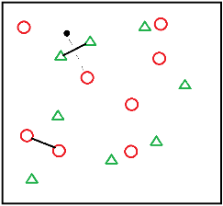
Käppboll
Snabbhet, passning, rörelse utan boll, skott och samarbete
Två lag på halvplan. Två spelare i varje lag håller en plastribba mellan sig i höjd med höften. Detta är lagets mål och de får springa fritt på hela planen. Mål gör man genom att kasta bollen under ribban mellan spelarna. Spelarna får ta tre steg men ingen studs.

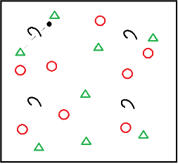
Häckboll
Ställ ut fyra häckar i en kvadrat. Två lag spelar mot varandra och ingen studs gäller. Spelarna gör mål genom att bollen studsas igenom en häck och en lagspelare fångar bollen på andra sidan. Efter målet så måste spelarna välja en annan häck att spela genom.

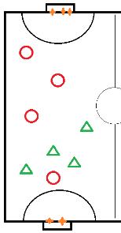
Konboll i mål
Snabbhet, rörelse utan boll, samarbete, passning och skott
Miniplansspel, två lag som spelar handboll som vanligt. Ingen målvakt. Spelaren hoppar in i målgården, skjuter och träffar en kon som välter. Spelaren måste landa inom målgården för att målet skall gillas. Den välta konen tas med och ställs upp på egen mållinje. Det lag som har slut på koner har förlorat.

Studsfotboll
Koordination, rörelse utan boll, studsteknik och samarbete
Två lag spelar på helplan. Alla studsar varsin boll och sparkar på en fotboll. Handbollen måste studsa hela tiden och får inte greppas eller plockas upp då tillslag med foten sker.
Alla i laget måste vara på motståndarens sida när mål görs och bollen måste slås till inne i motståndarens målgård.

Övningar:

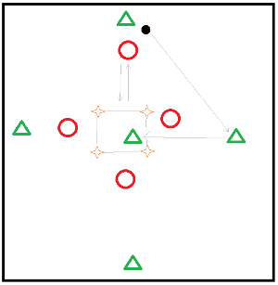
Försvara rutan
Samspel, försvar och passning
Märk upp en ruta på golvet med tejp eller koner. Ställ en spelare i rutan och fyra som försvarar rutan. Fyra anfallare ska spela bollen runt rutan och de får inte gå i sida. Bollen ska spelas snabbt runt och försvarana måste ut och stöta på sin spelare när den har bollen. Anfallarna får ett poäng när de lyckas passa in bollen till spelaren i rutan. Man får inte lobba in bollen över sin försvarare.

Badmintonrutan
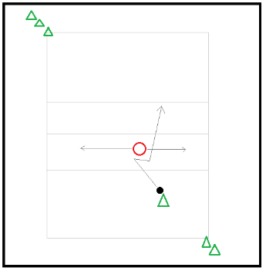
Försvar, tvärställd, finta, kroppskontakt och snabbhet
Två led i vartdera hörnet av en badmintonplan. En försvarare i mitten som försvarar sitt område. Anfallaren passar in bollen till försvararen och nyttjar sedan sin fart till att försöka finta försvararen och komma över till andra sidan av zonen. Försvararen ska försöka att pressa ut anfallaren över sidlinjen, ut ur zonen. Anfallaren får bara ta tre steg, en studs och tre steg. Instruera försvararen hur man tvär ställer och hur man jobbar med kroppen. Byt försvarare så att alla får försvara.
Detta är en försvarsövning och fokus från tränaren ska ligga på att peppa och instruera försvararen att snedställa och trycka anfallaren ut åt sidan.

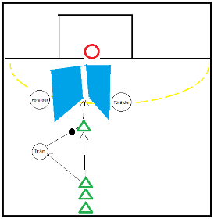
Genombrott genom madrasser
Genombrott, springa, passa, våga, hoppa och skott
En målvakt, två föräldrar som håller varsin liten madrass som en kil.
Barnen passar tränaren och springer med full satsning, får tillbaka bollen och tar sedan tre steg genom madrasserna, hoppar och skjuter mål.
Glöm inte att byta målvakt

Mattrace

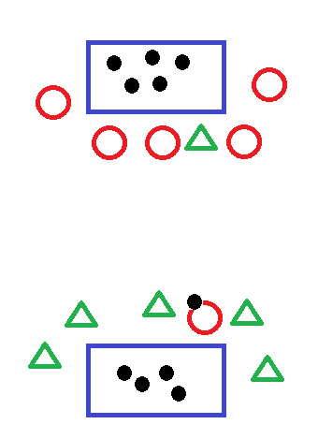
Lek, samarbete, springa, försvara och anfalla
Dela två lag och lägg två små mattor på golvet.
Placera ett antal bollar på mattorna, lika många på varje och sedan ska man skydda sin matta.
Laget skickar iväg en och en för att hämta en boll på andra mattan, de övriga skyddar sin matta. Om anfallaren får en hand på bollen så är den tagen och försvararna måste släppa iväg spelaren.
Laget som har slut på bollar har förlorat

- Genombrottsövning mellan tvåan och trean
Satsning, våga gå i luckan, samarbete, passning, mottagning och skott
En målvakt, byter om flera vill stå.
Ett led vid vänster 9. 9:an springer fram och ger bollen till tränaren och backar sedan runt konen, får tillbaka bollen med ett pass och satsar rakt in i luckan mellan försvararna. Försvarana skall ut och ta i sin kon när bollen lämnas till tränaren och sedan täppa till luckan. Påpeka att övningen är till för anfallaren och försvararna får inte slita i armen.
Byter försvarare så att alla får prova.

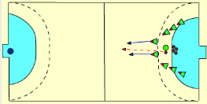
Helplanskontring
En målvakt, två led. Utkast av spelare/ledare och två som krigar efter bollen. Vinnaren går på mål och förloraren försvarar.

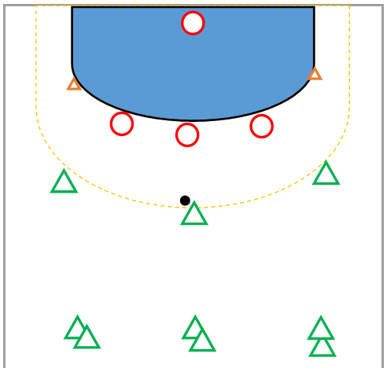
Spel tre mot tre

Genombrott, passning, hota, mottagning, backa och skott
Två koner ställs upp och en målvakt utses.
Anfall byter med försvar efter varje anfall.
Se till så att barnen spelar på olika platser hela tiden

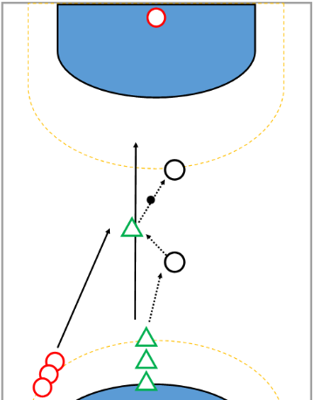
- Jaktkontring (miniplan)

Löpning, stress, passa, mottagning och avslut
  - Två led nere vid ena målgården och en målvakt i det andra målet.
  - Två ledare (eller föräldrar) ställer sig på planen och passar bollen till anfallaren.
  - Anfallaren startar med boll och när han kastar bollen till ledaren får försvararen börja jaga.
  - Bollen ska passas till båda ledarna innan avslut.
  - Ställ ut två koner som måste rundas på vägen tillbaka för att det inte ska bli krock.

